**МИНОБРНАУКИ РОССИИ**

ФЕДЕРАЛЬНОЕ ГОСУДАРСТВЕННОЕ БЮДЖЕТНОЕ ОБРАЗОВАТЕЛЬНОЕ УЧРЕЖДЕНИЕ

ВЫСШЕГО ОБРАЗОВАНИЯ

**«БЕЛГОРОДСКИЙ ГОСУДАРСТВЕННЫЙ**

**ТЕХНОЛОГИЧЕСКИЙ УНИВЕРСИТЕТ им. В.Г.ШУХОВА»**

**(БГТУ им. В.Г. Шухова)**

Кафедра программного обеспечения вычислительной техники и автоматизированных систем

дисциплина: Дискретная математика

Лабораторная работа №3.4

тема: «Упорядоченные множества»

|  |  |
| --- | --- |
|  | Выполнил: ст. группы ПВ-21  Проверил: Рязанов Ю.Д. |

Белгород

2017

**Цель занятия**: изучить упорядоченные множества, алгоритм топологической сортировки, научиться представлять множества диаграммами Хассе, находить минимальные (максимальные) и наименьшие (наибольшие) элементы упорядоченного множества.

**Вариант 10**

А={(a,b) | ax – bx ≤ by – ay}

**Задания**

Даны множества точек на плоскости М1 (рис. 3.23), М2 (рис. 3.24) и отношение порядка (табл. 3.5). Для определения отношения на множестве точек примем следующие обозначения: ax — абсцисса точки a; ay — ордината a. На рис. 3.23 координаты правой верхней точки считать (1,1). На рис. 3.24 координаты самой верхней точки считать (0,2), а координаты самой правой точки считать (2,0).

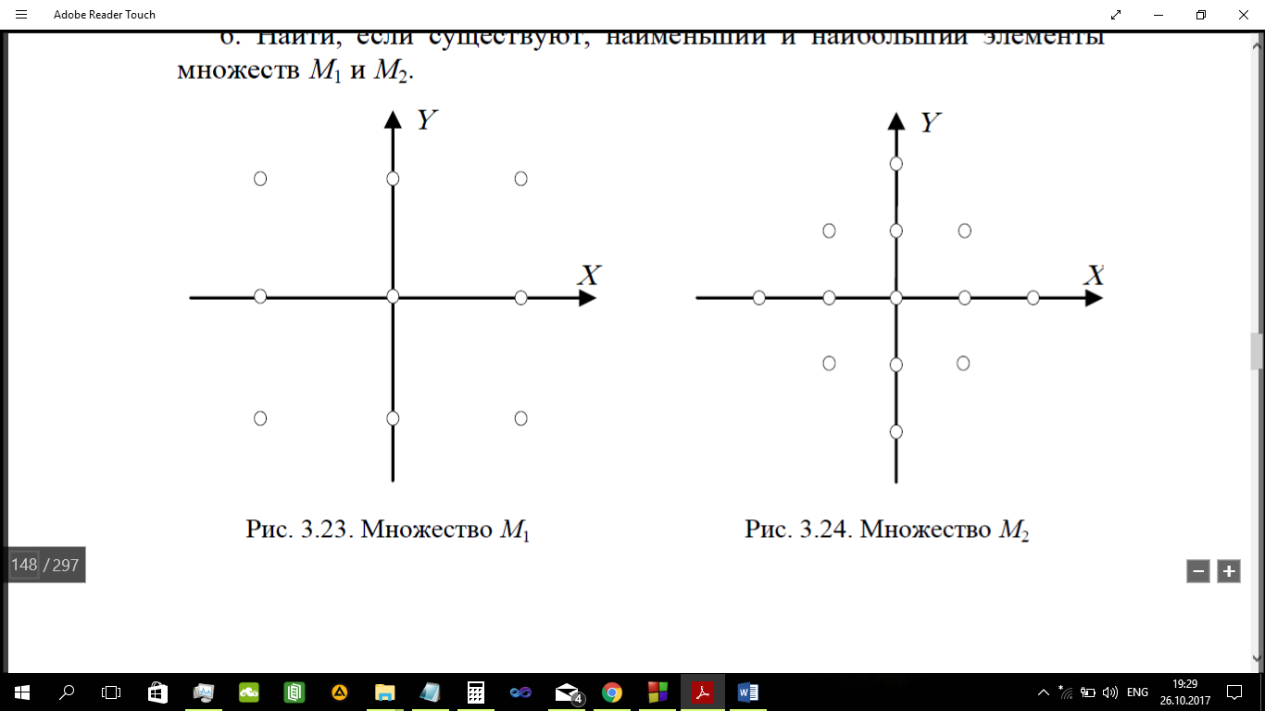

1. Написать программы, формирующие матрицы отношения порядка, в соответствии с вариантом задания (табл. 3.5), на множествах М1 и М2.

void formR (int **m, t_struct *a, int n)

{

int i,j;

for (i=0;i<n;i++)

for (j=0;j<n;j++)

if ((a[i].x-a[j].x) < (a[j].y-a[i].y))

m[i][j]=1;

}

2. Написать программы, формирующие матрицы отношения доминирования по матрицам отношения порядка.

void dom (int **a, int n)

{

int x,y,z;

for (x=0;x<n;x++)

for(y=0;y<n;y++)

for (z=x+1;z<y;z++)

{

if (a[x][z]&&a[z][y])

a[x][y]=0;

}

}

3. Написать программу, реализующую алгоритм топологической сортировки по матрице отношения доминирования.

void topsort (int **m, int *w, int n)

{

int x,y,lvl = 0;

for (x=0;x<n;x++)

{

w[x]=0;

for (y=0;y<n;y++)

w[x]+=m[x][y];

}

while (empty(w,n))

{

printf("\nУровень %d: { ", lvl);

lvl++;

for (x=0;x<n;x++)

if (w[x] == 0)

{

printf("%i ", x+1);

w[x] = -1;

}

printf("}\n");

for (x=0;x<n;x++)

if (w[x] == lvl)

w[x] = 0;

}

}

int empty (int *w, int n)

{

int i=0;

while (i<n && w[i]<0)

i++;

return (i<n);

}

4. Изобразить диаграмму Хассе отношения доминирования на множествах М1 и М2.

**(1, 1)**

**(0, 1) (1, 0)**

**(-1, 1) (0, 0) (1, -1)**

**(-1, 0) (0, -1)**

**(-1, -1)**

*Диаграмма Хассе отношения доминирования на множестве М1*

**(1, 1) (2, 0) (0, 2)**

**(0, 1) (1, 0)**

**(-1, 1) (0, 0) (1, -1)**

**(-1, 0) (0, -1)**

**(-1, -1) (-2, 0) (0, -2)**

*Диаграмма Хассе отношения доминирования на множестве М2*

5. Найти минимальные и максимальные элементы множеств М1 и М2.

|  |  |  |
| --- | --- | --- |
|  | Максимальные элементы | Минимальныe элементы |
| М1 | (1,1) | (-1,-1) |
| М2 | (0,2), (1,1), (2,0) | (0,-2), (-1,-1), (-2,0) |

6. Найти, если существуют, наименьший и наибольший элементы множеств М1 и М2.

|  |  |  |
| --- | --- | --- |
|  | Наибольший элемент | Наименьший элемент |
| М1 | (1,1) | (-1,-1) |
| М2 | Не существует | Не существует |

Матрица отношения на множестве М1:

0 1 1 1 1 1 1 1 1

0 0 1 0 1 1 1 1 1

0 0 0 0 0 1 0 1 1

0 0 1 0 1 1 1 1 1

0 0 0 0 0 1 0 1 1

0 0 0 0 0 0 0 0 1

0 0 0 0 0 1 0 1 1

0 0 0 0 0 0 0 0 1

0 0 0 0 0 0 0 0 0

Матрица отношения доминирования по матрице отношения порядка на множестве М1:

0 1 0 1 0 0 0 0 0

0 0 1 0 1 0 1 0 0

0 0 0 0 0 1 0 1 0

0 0 1 0 1 0 1 0 0

0 0 0 0 0 1 0 1 0

0 0 0 0 0 0 0 0 1

0 0 0 0 0 1 0 1 0

0 0 0 0 0 0 0 0 1

0 0 0 0 0 0 0 0 0

Матрица отношения на множестве М2:

0 1 1 1 1 1 1 1 1 0 0 1 1

0 0 1 0 1 1 1 1 1 0 0 1 1

0 0 0 0 0 1 0 1 1 0 0 1 1

0 0 1 0 1 1 1 1 1 0 0 1 1

0 0 0 0 0 1 0 1 1 0 0 1 1

0 0 0 0 0 0 0 0 1 0 0 1 1

0 0 0 0 0 1 0 1 1 0 0 1 1

0 0 0 0 0 0 0 0 1 0 0 1 1

0 0 0 0 0 0 0 0 0 0 0 0 0

0 1 1 1 1 1 1 1 1 0 0 1 1

0 1 1 1 1 1 1 1 1 0 0 1 1

0 0 0 0 0 0 0 0 0 0 0 0 0

0 0 0 0 0 0 0 0 0 0 0 0 0

Матрица отношения доминирования по матрице отношения порядка на множестве М2:

0 1 0 1 0 0 0 0 0 0 0 0 0

0 0 1 0 1 0 1 0 0 0 0 0 0

0 0 0 0 0 1 0 1 0 0 0 0 0

0 0 1 0 1 0 1 0 0 0 0 0 0

0 0 0 0 0 1 0 1 0 0 0 0 0

0 0 0 0 0 0 0 0 1 0 0 1 1

0 0 0 0 0 1 0 1 0 0 0 0 0

0 0 0 0 0 0 0 0 1 0 0 1 1

0 0 0 0 0 0 0 0 0 0 0 0 0

0 1 1 1 1 1 1 1 1 0 0 1 1

0 1 1 1 1 1 1 1 1 0 0 1 1

0 0 0 0 0 0 0 0 0 0 0 0 0

0 0 0 0 0 0 0 0 0 0 0 0 0